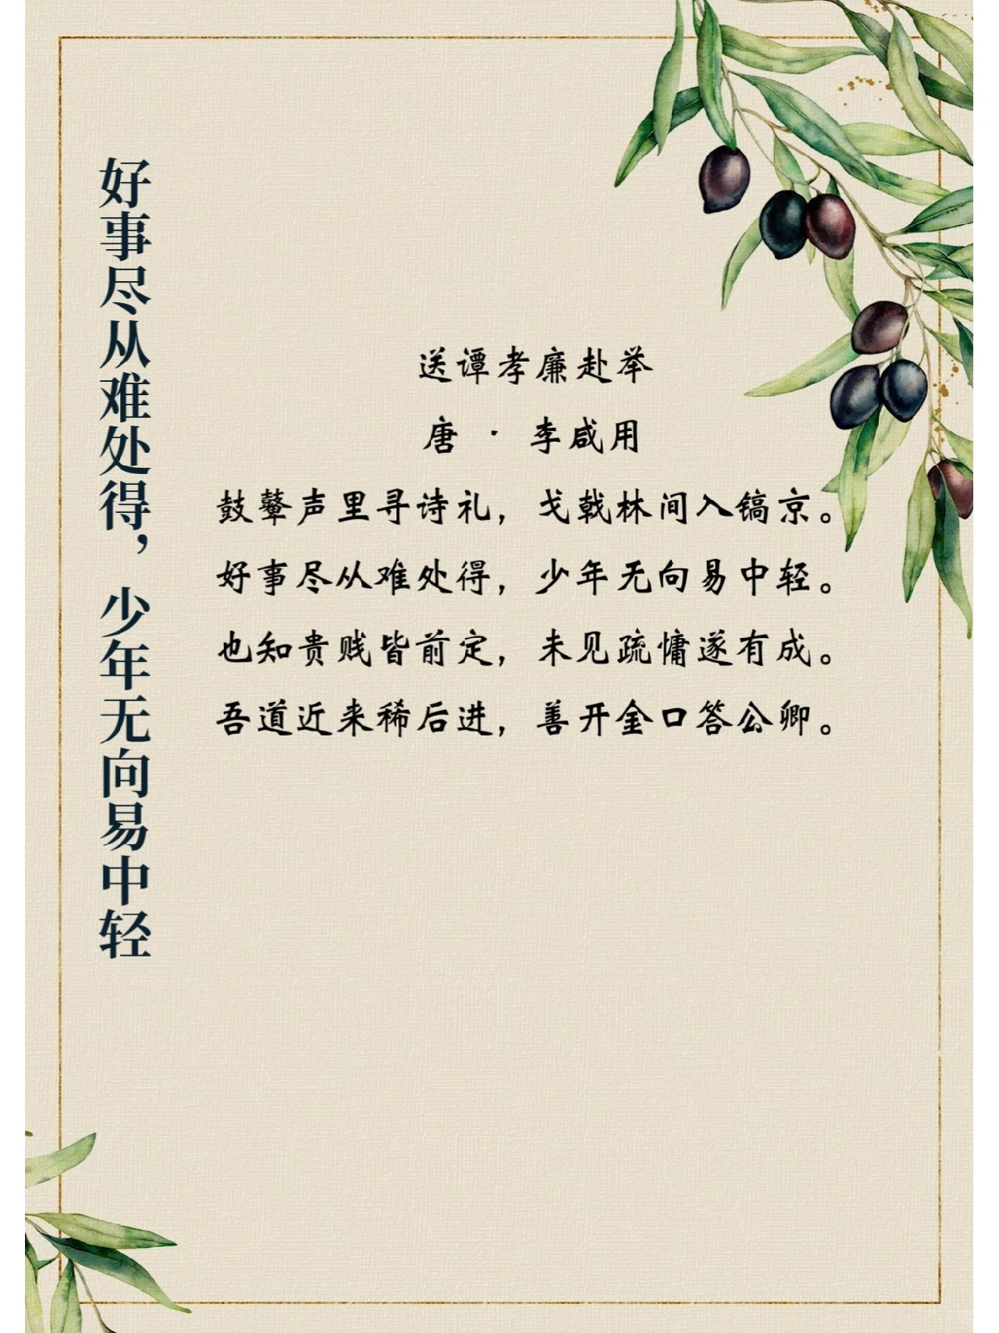 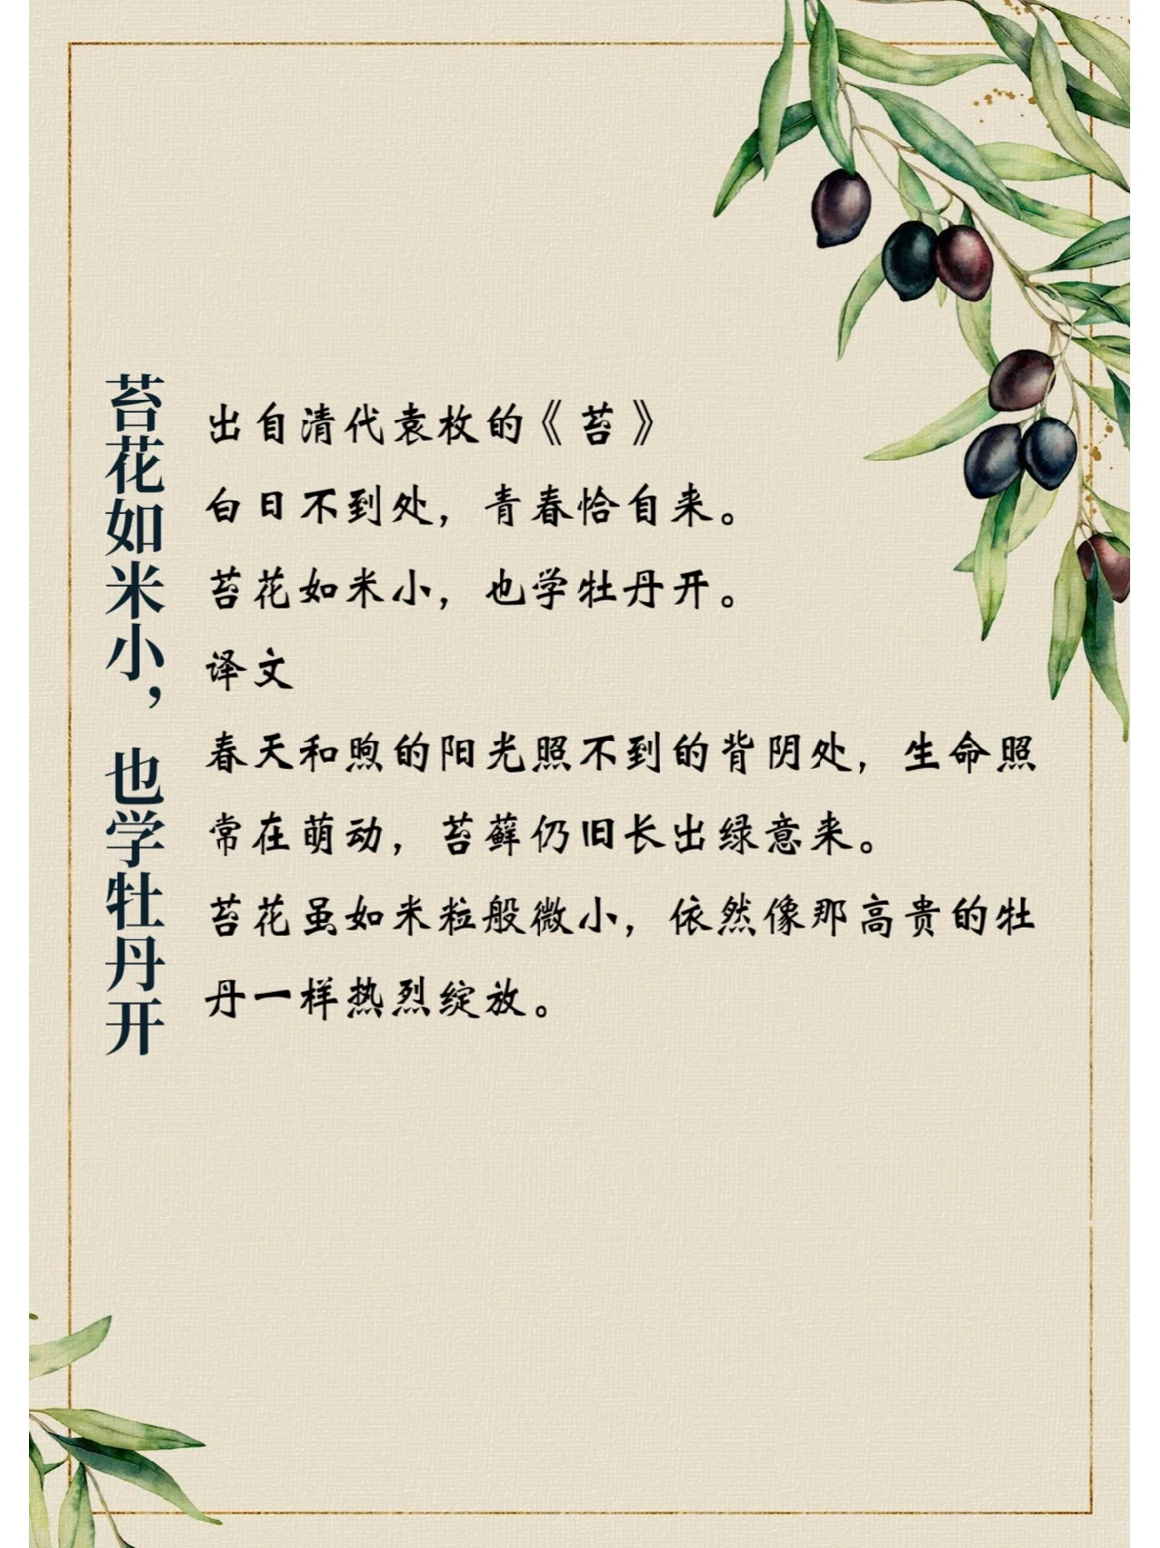

## ▌苔花如米小，也学牡丹开

出自清代袁枚的《苔》  
白日不到处，青春恰自来。  
苔花如米小，也学牡丹开。  
译文  
春天和煦的阳光照不到的背阴处，生命照  
常在萌动，苔藓仍旧长出绿意来。  
苔花虽如米粒般微小，依然像那高贵的牡  
丹一样热烈绽放。

 

## ▌好事尽从难处得，少年无向易中轻

送谭孝廉赴举  
唐·李咸用  
鼓藝声里寻诗礼，戈戟林间入镐京  
好事尽从难处得，少年无向易中轻。  
也知贵贱皆前定，未见疏慵遂有成。  
吾道近来稀后进，善开金口答公卿。